ЮБИЛЕЙ ТАМБОВСКОЙ РАЙОННОЙ ГАЗЕТЫ
«АМУРСКИЙ МАЯК»

Бачина Анастасия Александровна
Тамбовский музей истории развития сельского хозяйства Амурской области
с. Тамбовка

5 апреля 2015 г. общественно - политической газете Тамбовского района «Амурский маяк» исполняется 85 лет. Издание «Амурский маяк» на 11 лет моложе «Амурской правды», а среди районных газет Дальнего Востока является старшим.
Тамбовская районная газета имеет свою историю и во многом интересную.
В начале 1930 г. Политбюро ЦК ВКП (б) приняло постановление «О мероприятиях по ликвидации кулацких хозяйств в районах сплошной коллективизации». Это стремительно подтолкнуло крестьянство к процессу создания коллективных хозяйств в Тамбовском районе. Ведению политики коллективизации служили средства массовой информации, с их помощью проводились агитационно - пропагандистские работы среди населения Тамбовского района. Так 2 апреля 1930 г. решением бюро Тамбовского РКП (б) была образована районная газета «Колхозник», редактором был утвержден Серебряков. Уже 5 апреля вышел первый номер. Газета была боевым органом районной партийной организации в борьбе за массовую коллективизацию на территории района, которая нередко сопровождалась различными политическими процессами, мероприятиями по ликвидации кулацких хозяйств в Тамбовском районе.
К сожалению, в Тамбовском архиве не сохранились номера газет тех лет, но единственные номера газеты хранятся в Государственной публичной библиотеке им. М.Е. Салтыкова – Щедрина в Москве. Издавалась газета под этим названием до 18 сентября 1930 г., по 34 номер включительно.
За свою историю газета четыре раза меняла название.
23 сентября в связи с постановлением ЦК ВКП (б) от 11 августа 1930 года «О реорганизации сети газет в связи с ликвидацией округов» районная газета переименована в «Знамя коллективизации» - орган Тамбовского РК ВКП (б) и райсовета депутатов трудящихся Хабаровского края.
Ответственным редактором утвержден А. Кощеев.
В фондах Тамбовского музея истории развития сельского хозяйства Амурской области хранятся подлинники – подшивки газет «Знамя коллективизации» за 1941, 1942, 1944, с 1946 по 1949 гг.
Здание редакции газеты «Знамя коллективизации». Фото 1980-е годы.
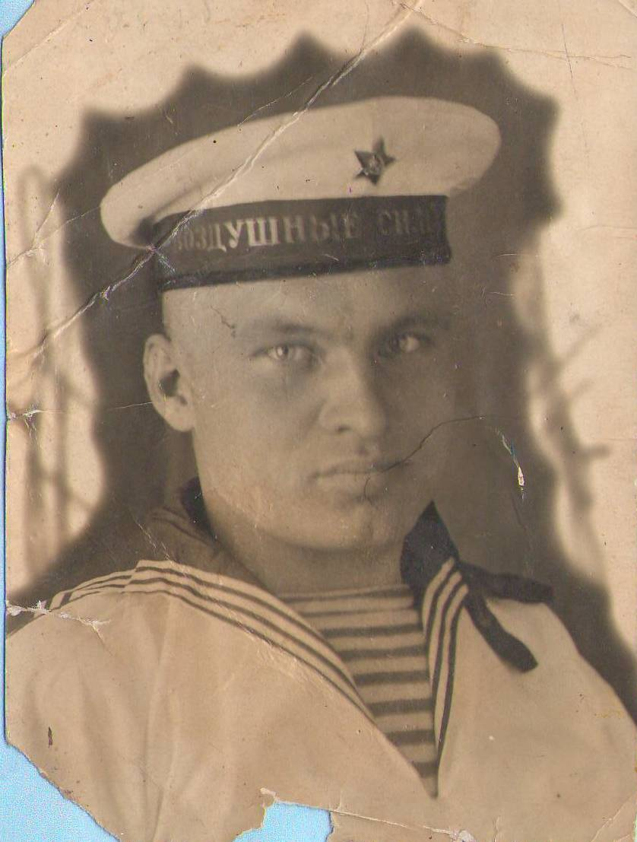Районная газета была одной из 3500 газет, выходивших в предвоенном 1940 г., имевшая тираж 1500 экземпляров, в послевоенное время тираж составлял 900 экземпляров. Когда началась Великая Отечественная война, «Знамя коллективизации» всю свою публицистическую силу направила на приближение Победы над фашистской Германией. Каждое слово издания было посвящено одному - как победить врага. Газета подробно освещала ход уборочной, сбора теплых вещей для фронта, распространение облигаций и займов в пользу советских солдат, призывала к созидательному труду и вселяла своим читателям веру в Победу. Так в статье «Будем работать еще лучше» газета «Знамя коллективизации» от 12 мая 1944 г. писала:
Корреспондент газеты «Знамя коллективизации» Козуб Г.Е. Фото 1940-х гг.
«… Воодушевленные новой победой советских войск рабочие совхоза имени Лазо взяли новые повышенные обязательства, направленные на повышение темпов сева, на быстрейшее его завершение». В довоенные годы в редакции Тамбовской газеты «Знамя коллективизации» работал штатным корреспондентом Козуб Григорий Ефимович. В 1939 году был призван на действительную службу, служил в военно-морском флоте. Ав 1942 году ушел на фронт защищать Родину, ценой собственной жизни он спас командира, способствовал выполнению боевого задания.
В тяжелые военные годы не раз менялись редакторы газеты:1936 - 1941 год - М. М. Колотий, 1941г. –А.С. Клейносов, 1942г. (январь – март) –Р.А. Евинзон, 1942г. –А.И. Чарушников, 1946-1954 гг. –М.М. Колотий.
16 декабря 1951 года газета вновь переименована и теперь уже носит название «Знамя коммунизма», ответственным редактором утвержден Михаил Михайлович Колотий.
1955-1963г. – редактором назначен Н.М. Дорошенко.
После реорганизации – слияние с соседними районными газетами (или как еще их называют «районки») приобрела статус межрайонной газеты, освещающей жизнь пяти районов: Тамбовского, Ивановского, Константиновского, Михайловского, Октябрьского. В связи с этим газета сменила свое прежнее название и стала называться «Амурский маяк». Но в новом статусе газета просуществовала недолго, из политических соображений, и с 1962 года вновь «Амурский маяк» стал районной газетой.
На протяжении многих лет в каждом новом выпуске районной газеты освещался ход событий происходивших как у нас в Тамбовском районе, так и по стране в целом. На страницах газет освещалась жизнь района, работа партийных, комсомольских и профсоюзных организаций, местных Советов, предприятий и учреждений. Рассказывалось о передовиках соцсоревнований, событиях в стране и за рубежом. Печатались рассказы, очерки, стихи, советы специалистов, ответы на вопросы читателей, новости науки и техники. Газета выходила три раза в неделю. Тираж более 2.000 экземпляров.
За 85 лет сменилось много редакторов «районки»: в 1963 году редактором газеты назначен В.Е. Корчагин, 1963-1971 гг. – редактор Санников Степан Харитонович, 1972-1973 гг. - редактор Федин Василий Максимович.
70-80-е годы были самыми благополучными для газеты в финансовом отношении. Газета финансировалась государством, являлась органом КПСС. «Амурский маяк» являлся бюджетным предприятием. Штат состоял из 13 человек, 9 из которых были творческими сотрудниками, включая редактора, заместителя редактора и ответственного секретаря.Заместитель редактора вел отдел партийной жизни, а в отделе писем и социальных вопросов работали молодые сотрудники. Ведущим в газете всегда считался отдел сельского хозяйства. Вот, что писала газета «Амурский маяк» от 1.01.1983 года: «Член обкома партии А.С. Горшков вручил переходящее Красное знамя совхозу «Партизан», директор совхоза, Герой Социалистического труда Г.П. Котенко горячо поблагодарил Центральный Комитет за высокую оценку труда и заверил, что труженики хозяйства и впредь будут добиваться больших успехов в производстве продукции …».
После перевода в Москву Федина В.М., с 1974 по 1990 гг. на пост ответственного редактора назначен Ландик Виталий Мефодьевич. Заместителем редактора является М.П. Чубинский, ответственный секретарь П.В. Скапа. Газета выходит три раза в неделю, тираж 4.750 экземпляров.
ЛандикВиталий Мефодьевич – один из тех редакторов, кто дольше других возглавлял газету, более 15 лет. Он являлся членом бюро райкома партии, и газета должна была проводить в жизнь линию компартии. В эти годы под успешным руководством В.М. Ландика в редакции работали А.В. Герасимов, ставший впоследствии директором ГТРК «Амур», В.А. Иванов, занимающийся выпуском областных рекламных изданий, А. Азанова, работающая в газете «Моя мадонна», А. Табунов, Э. Дрокова, Т. Петухова. Через газету прошло много молодежи: Е. Чувашова, Т. Бураченок, С. Костюк, С. Манаенков, Н. Панасенко, Т. Кора, В. Найденко… - все они продолжают свою деятельность в СМИ. В 1977 году проводился конкурс среди газет и «Амурский маяк» вошел в число лучших газет Советского Союза и награжден Дипломом. Это сообщение было опубликовано в журнале «Советская печать» № 5 от 1978 года.
К легендарным личностям газеты относятся три человека: ответственный секретарь Петр Васильевич Скапа – человек, не имеющий высшего образования, знавший все премудрости журналистики, обладавший чувством слова, знал жизнь и людей. В редакцию пришел работать в конце 50-х годов и проработал до 1988 года. Фотокорреспондент Валентин Федорович Еременко – в газету впервые пришел в 1959 году, три года был внештатным сотрудником. В мае 1962 года приняли фотокорреспондентом, проработал в «Амурском маяке» до 2006 года. Корректор Брацилова Юлия Павловна – окончив педагогическое училище, в 1957 году пришла работать в редакцию районной газеты. Из 85 лет со дня образования газеты более 45 лет проработала корректором газеты.
С 1990 по 1995 год редактором газеты утверждена Татьяна Спартаковна Холкина. В эти перестроечные годы стояла острая проблема сохранения районных газет. Сложилось так, что именно в нашей области районные газеты были поставлены в такие условия, что их финансирование не предусматривалось бюджетом, «Амурский маяк» был на грани закрытия. В эти годы районные газетчики - самая низкооплачиваемая категория специалистов. Ставка редактора газеты практически равна ставке водителя районной администрации. Сократился тираж, сократился штат, устарела и материальная база. В такое тяжелое положение были поставленывсе печатные издания страны. Но тяжелые времена проходят, а газеты остаются.
С 1995 года редактором общественно - политической газеты назначена Любовь Николаевна Кулик; Леснова Ольга Владимировна- заместитель главного редактора, работает с 1998 года. Кутузова Ольга Петровна, зав. отдел социальных проблем, в газете работает с 1995 года.
Любовь Николаевна родилась в 1953 году в селе Жариково Пограничного района Приморского края. Здесь же в 1970 году окончила среднюю школу. В 1977 году Дальневосточный Государственный Университет, получив специальность журналиста, была принята на должность литературного сотрудника в редакцию районной газеты «Амурский маяк». В 1978-1989 гг. – исполняющая обязанности заведующей отделом писем, заведующая отделом коммунистического воспитания, заведующая отделом писем. В 1989 – 1995 гг. – ответственный секретарь газеты, в 1995 – 1996 гг. - исполняющая обязанности редактора газеты.В 1996 г. утверждена главным редактором газеты «Амурский маяк».
74 года районная газета печаталась в Тамбовской типографии. По причине устаревшего полиграфического оборудования типографии в 2004 году редакция Тамбовской газеты «Амурский маяк» перешла на современную печать, стала печататься в ИПК «Приамурье» г. Благовещенска. Сменился и график выпуска газеты, «районка» стала еженедельником на 8 страницах с тиражом 1.500 экземпляров.
Более 30 лет нештатными сотрудниками газеты являются Л.Г. Брагина, А.И. Трижицак, Е.Н. Коробко, А.Г. Суслова, Л.Г. Берестнева, В. В. Матвеев и многие другие.
На сегодняшний день общественно-политическая газета «Амурский маяк» печатается в ООО «Издательский дом «Дважды два» с. Чигири Благовещенского района, тираж более 2.000 экземпляров, выходит один раз в неделю в черно-белом формате. Штат 6 человек: Кулик Любовь Николаевна – главный редактор, Леснова Ольга Владимировна – зам. Редактора, Кутузова Ольга Петровна – заведующая отделом писем, Новикова Светлана Николаевна – бухгалтер, Гриценко Любовь Васильевна – оператор компьютерной верстки, Шахрай Виктор Викторович – водитель.
В 2015 году, в День Российской печати газета «Амурский маяк» получила благодарность за объективное и всестороннее освещение развития сельскохозяйственной отрасли Амурской области и Тамбовского района от губернатора Амурской области О. Н. Кожемяко. Газета и ее сотрудники неоднократно награждались дипломами, грамотами, благодарностями, свидетельствами.
В заключение хочется добавить какая жизнь – такие газеты. Во все времена от прессы многое зависело, газеты оказывали и оказывают серьезное влияние на сознание и мировоззрение общества.

Список используемой литературы:
- Газета «Амурский маяк» № 1, январь 1983г.
- Газета «Амурский маяк» № 26, 4 апрель 2000г.
- Газета «Знамя коллективизации» № 20, май 1944г
- Газета «Знамя коммунизма» № 147, декабрь 1961 г.

